**Obec Chabeřice**

**Zastupitelstvo obce Chabeřice**

**Obecně závazná vyhláška obce Chabeřice,**

**kterou se stanovují pravidla pro pohyb psů na veřejném prostranství v obci**

Zastupitelstvo obce Chabeřice se na svém zasedání dne 21. 10. 2024 usnesením č. 7/3/2024/46 usneslo vydat na základě § 24 odst. 2 zákona č. 246/1992 Sb., na ochranu zvířat proti týrání, ve znění pozdějších předpisů, a v souladu s § 10 písm. c),  d) a § 84 odst. 2 písm. h) zákona č. 128/2000 Sb., o obcích (obecní zřízení), ve znění pozdějších předpisů, tuto obecně závaznou vyhlášku:

**Čl. 1**

**Pravidla pro pohyb psů na veřejném prostranství**

1. Stanovují se následující pravidla pro pohyb psů na veřejném prostranství v obci:[1]
2. na veřejných prostranstvích v zastavěné části obce, je možný pohyb psů pouze na vodítku
3. na veřejných prostranstvích v obci vyznačených v příloze č. 1, která je nedílnou součástí této obecně závazné vyhlášky, se zakazuje vstup se psy
4. v případě znečištění ulice nebo jiného veřejného prostranství výkaly zvířete, odstraní neprodleně toto znečištění osoba, která má zvíře v dané chvíli ve své péči.
5. Splnění povinností stanovených v odstavci 1 zajišťuje fyzická osoba, která má psa na veřejném prostranství pod kontrolou či dohledem.[2]
6. Pravidla stanovená v odstavci 1, písmena a) a b) se nevztahují na psy při jejich použití dle zvláštních právních předpisů.[3]

**Čl. 2**

**Zrušovací ustanovení**

Zrušuje se obecně závazná vyhláška obce Chabeřice č. 1/2010, o veřejném pořádku, opatření k jeho zabezpečení a čistotě v obci Chabeřice, ze dne 12. 4. 2010.

**Čl. 3**

**Účinnost**

Tato obecně závazná vyhláška nabývá účinnosti počátkem patnáctého dne následujícího po dni jejího vyhlášení.

………………………………

Michal Bělík

starosta………………………………

František Vilimovský

místostarosta

**Příloha č. 1 k obecně závazné vyhlášce obce Chabeřice, kterou se stanovují pravidla pro pohyb psů na veřejném prostranství v obci**

Veřejná prostranství, na která je zákaz vstupu se psy:

1. Dětské hřiště v Chabeřicích a prostor mezi obecním úřadem a požární nádrží na návsi v Chabeřicích  
   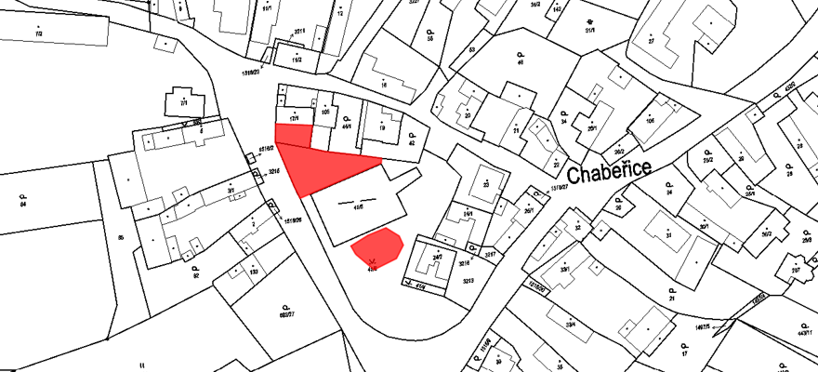
2. Oplocené prostranství u kulturního domu v Holšicích  
   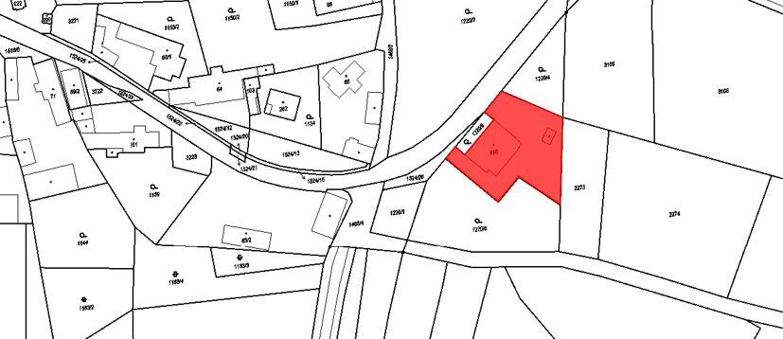

1. Ustanovení § 34 zákona č. 128/2000 Sb., o obcích (obecní zřízení), ve znění pozdějších předpisů.
2. Fyzickou osobou se rozumí např. chovatel psa, vlastník psa či jiná doprovázející osoba. Odchyt toulavých a opuštěných zvířat řeší např. § 42 zákona č. 166/1999 Sb., o veterinární péči a o změně některých souvisejících zákonů (veterinární zákon), ve znění pozdějších předpisů. Problematiku upravují rovněž další zvláštní právní předpisy, např. zákon č. 89/2012 Sb., občanský zákoník, ve znění pozdějších předpisů.
3. Např. zákon č. 273/2008 Sb., o Policii České republiky, ve znění pozdějších předpisů, nebo zákon č. 553/1991 Sb., o obecní policii, ve znění pozdějších předpisů.